附件1：(参考)

2021年度

长春市二道区政务服务
和数字化建设管理局部门决算

2022年10月27日

目 录

第一部分 部门概况
一、部门职责
二、机构设置及部门决算单位构成
第二部分 2021年度部门决算表
一、收入支出决算总表
二、收入决算表
三、支出决算表
四、财政拨款收入支出决算总表
五、一般公共预算财政拨款支出决算表
六、一般公共预算财政拨款基本支出决算表
七、一般公共预算财政拨款“三公”经费支出决算表
八、政府性基金预算财政拨款收入支出决算表
九、国有资本经营预算财政拨款支出决算表
十、部门预算项目支出绩效自评表
第三部分 2021年度部门决算情况说明
一、收入支出决算总体情况说明
二、收入决算情况说明
三、支出决算情况说明
四、财政拨款收入支出决算总体情况说明
五、一般公共预算财政拨款支出决算情况说明
六、一般公共预算财政拨款基本支出决算情况说明
七、一般公共预算财政拨款“三公”经费支出决算情况说明
八、政府性基金预算财政拨款收入支出决算情况说明
九、国有资本经营预算财政拨款支出决算情况说明
十、预算绩效管理情况说明
十一、其他重要事项情况说明
第四部分 名词解释

第一部分 部门概况

一、部门职责
主要职责是：
（一）负责全区政务服务和数字化建设管理工作。贯彻执行国家和省、市关于政务服务和数字化建设管理的方针、政策和法律、法规、规章，起草相关办法、方案，并组织实施。
（二）深入推进全区行政审批制度改革及相对集中行政许可权改革工作，负责行政审批事项集中受理办理，负责进入区政务服务中心的行政审批和建设项目等业务的管理、协调和监督；负责进驻区政务服务中心的职能部门审批服务工作的规范、管理和监督；负责管理、监督、考核区政务服务中心工作，协调、指导街（镇）政务服务工作。
（三）组织协调和指导监督全区电子政务建设、政务公开、政府信息公开工作，统筹推进政务公开、政府信息公开和规范运行，整合共享政务信息系统，完善政务服务平台，推进政务服务网上办理。建立健全政务服务运行 、管理和监督制度。
（四）负责统筹推进全区数字化发展工作。研究拟订全区数字化建设、信息基础设施建设、大数据应用和产业发展战略、发展规划、政策措施和评价体系并组织实施。统筹推进“数字二道”建设。
（五）负责统筹大数据资源建设、管理，促进大数据政用、商用、民用；组织协调数据资源归集整合、共享开放；推动社会数据汇聚融合、互联互通；统筹推进大数据信息安全保障体系建设和安全保障工作。
（六）负责提出大数据、信息化领域固定资产投资方向及规模（含利用外资和境外投资）、中央及省、市支持建设资金安排建议；按照规定权限，负责大数据、信息化固定资产投资项目立项、审批、备案和核准相关工作；负责区级有相部门大数据、信息化项目牵头审核工作；拟订区本级大数据发展专项资金年度使用计划并组织实施，指导大数据基金的建立和管理。
（七）负责全区营商环境建设工作。研究提出全区营商环境建设的措施办法并组织实施，组织相关部门对涉软案件进行调查处理，建立优化营商环境目标责任制和责任追究制并组织实施。指导、协调、监督、考核街（镇）营商环境建设工作。协调推动全区社会信用体系建设工作。承办区软环境建设领导小组交办的其他工作。
（八）承担区行政审批制度改革领导小组日常工作。
- 机构设置及部门决算单位构成
根据上述职责，二道区政务服务和数字化建设管理局设下列内设机构：综合办公室、审批科（社会类审批科、经济类审批科、建设类审批科）、数字化建设管理科、营商环境建设科（政务公开协调科）

第二部分 2021年度部门决算表
（表样详见附件1）
- 收入支出决算总表
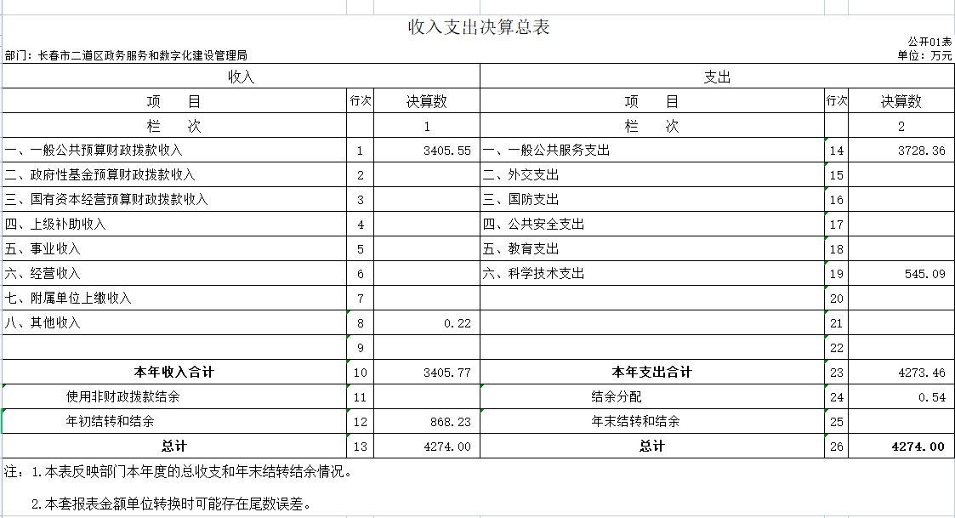
二、收入决算表
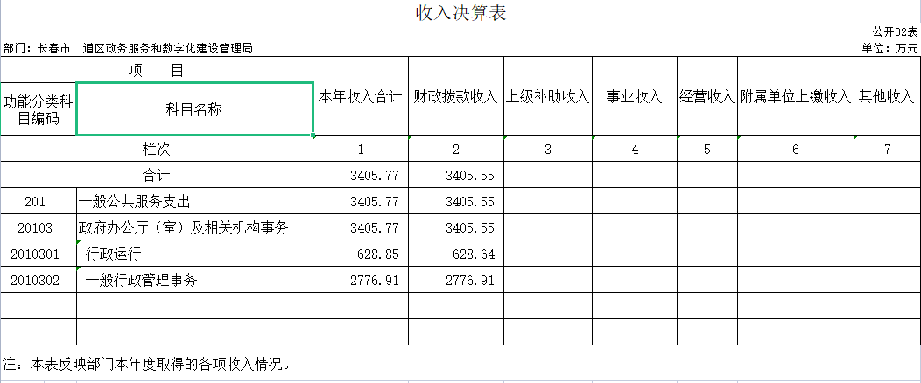
三、支出决算表
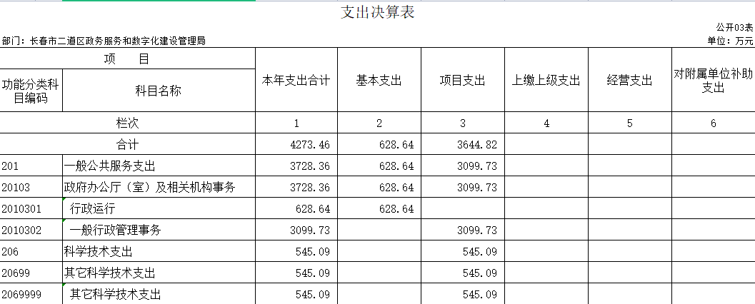
四、财政拨款收入支出决算总表
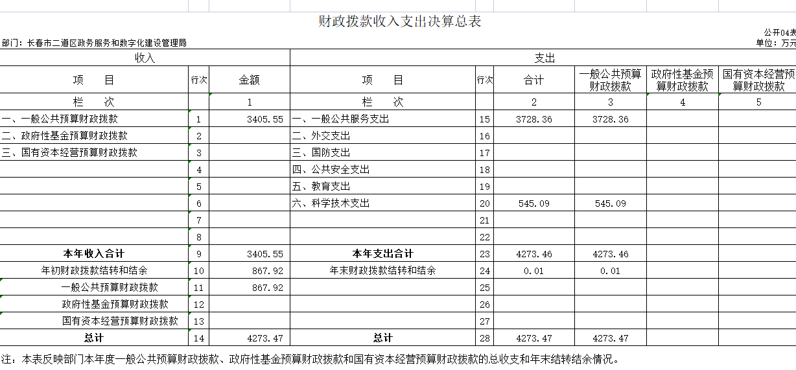
五、一般公共预算财政拨款支出决算表
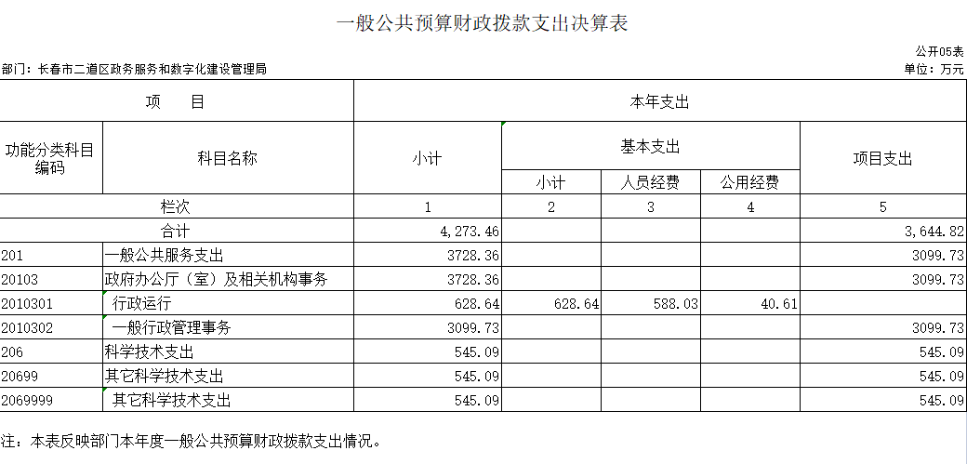
六、一般公共预算财政拨款基本支出决算表
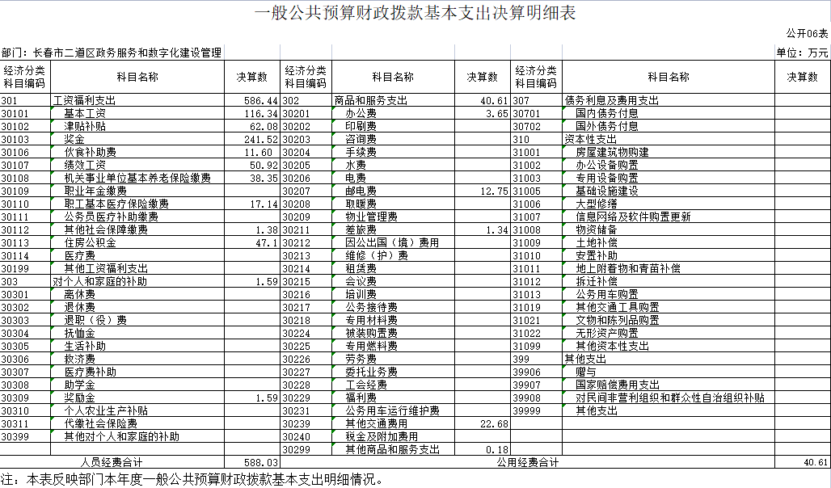

第三部分 2021年度部门决算情况说明

一、收入支出决算总体情况说明
2021年度收入4274万元、支出4274万元。
二、收入决算情况说明
本年收入合计4274万元，其中：财政拨款收入4273.78万元；其他收入0.22万元。
三、支出决算情况说明
本年支出合计4274万元，其中：基本支出628.64万元，占 14%；项目支出3644.82万元，占86%；基本支出中，人员经费588.03万元，占94%；公用经费40.61万元，占6%。
四、财政拨款收入支出决算总体情况说明
2021年度财政拨款收入4274万元、支出4274万元。 五、一般公共预算财政拨款支出决算情况说明
（一）一般公共预算财政拨款支出决算总体情况
2021年度一般公共预算财政拨款支出4274万元，占本年支出合计的100%。
（二）一般公共预算财政拨款支出决算结构情况
2021年度一般公共预算财政拨款支出4237.45万元，主要用于以下方面：一般公共服务支出3728.36万元，占87.14%；科学技术支出支出545.09万元，占12.86%；
六、一般公共预算财政拨款基本支出决算情况说明
2021年度一般公共预算财政拨款基本支出628.85万元，其中：人员经费588.03万元，主要包括：基本工资116.34万元、津贴补贴62.08万元、奖金241.52万元、伙食补助费11.60万元、绩效工资50.92万元、机关事业单位基本养老保险缴费38.35万元、职工基本医疗保险缴费17.14万元、其他社会保障缴费1.38万元、住房公积金47.10万元、奖励金1.59万元。
公用经费40.61万元，主要包括：办公费3.65万元、邮电费12.75万元、差旅费1.34万元、其他交通费用22.68万元、其他商品和服务支出0.18万元。
七、一般公共预算财政拨款“三公”经费支出决算情况说明
2021年度我局没有“三公”经费支出
八、政府性基金预算财政拨款收入支出决算情况说明
2021年度我局没有政府性基金预算财政拨款
九、国有资本经营预算财政拨款支出决算情况说明
2021年度我局没有国有资本经营预算

第四部分 名词解释

（以下名词解释，没有的项目删除并重新编辑序号）
一、财政拨款收入：指单位从同级财政部门取得的财政预算资金。
二、其他收入：指基本户产生的利息。
三、年初结转和结余：指单位以前年度尚未完成、结转到本年按有关规定继续使用的资金。
四、年末结转和结余：指单位按有关规定结转到下年或以后年度继续使用的资金。
五、基本支出：指单位为保障其机构正常运转、完成日常工作任务而发生的人员支出和公用支出。
六、项目支出：指单位为完成特定行政任务和事业发展目标在基本支出之外所发生的支出。
七、“三公”经费：纳入省级财政预决算管理的“三公”经费，是指省级部门用财政拨款安排的因公出国（境）费、公务用车购置及运行费和公务接待费。是党政机关维持运转或完成特定工作任务所开支的相关支出，是政府行政开支的一部分。其中，因公出国（境）费反映公务出国（境）的国际旅费、国外城市间交通费、住宿费、伙食费、培训费、公杂费等支出；公务用车购置及运行费反映单位公务用车车辆购置支出（含车辆购置税）及燃料费、维修费、过桥过路费、保险费、安全奖励费等支出；公务接待费反映单位按规定开支的各类公务接待（含外宾接待）支出。
八、机关运行经费：指为保障行政单位（含参照公务员法管理的事业单位）运行用于购买货物和服务的各项资金，包括办公及印刷费、邮电费、差旅费、会议费、福利费、日常维修费、专用材料及一般设备购置费、办公用房水电费、办公用房取暖费、办公用房物业管理费、公务用车运行维护费以及其他费用。

